TRABAJO PRACTICO N º 1

Resumen

El presente trabajo consiste en resolver distintos problemas electrostáticos y el análisis y la comprensión de los resultados obtenidos.. La resolución se realizará por dos medios diferentes, el analítico y por medio del programa QuickField. Dicho programa permite resolver problemas electrostáticos , magnetostáticos, de transmisión de calor y de tensiones y deformaciones en forma numérica. Se mostraran varias distribuciones y su resolución.

Desarrollo

A continuación se enumeraran las distribuciones de carga analizadas, y el método en el cual serán resueltas:

    - Una distribución cilíndrica de carga. Denominada “cilindro”, cargada solo sobre la superficie. El radio de la distribución es de 2 cm y la carga está dada por σ = 1μC/m² . Se resolverá por medio analítico y por QuickField
    - Una distribución formada por dos distribuciones cilíndricas superficiales de carga de distintos signos separadas una cierta distancia, denominada “Distribu”. La separación entre las mismas es de 34 cm, el radio de cada distribución cilíndrica es de 2 cm y la densidad de cargas superficiales es σ = ±1μC/m² . Se resolverá por medio analítico y por QuickField
    - Cuatro distribuciones lineales de carga (dos positivas y dos negativas), denominada “ cuadri”. Se resolverá por QuickField
    - Una nube cargada y un pararrayos de nominada “ Rayo”. Se resolverá por QuickField

Primera parte: Resoluciones de las dos primeras distribuciones por medio analítico.

Para cada caso ( “cilindro” y “distribu”) se calcula la expresión del campo eléctrico en todo el espacio, se grafica del modulo del campo eléctrico, se determina el campo eléctrico en distintos puntos del espacio y se calculan diferencias de potencial entre los puntos indicados.
Segunda parte: Determinación de resultados a través del programa

CILINDRO

En la fig.1 se muestra la distribución, las curvas equipotenciales y los vectores del Campo Eléctrico, donde el punto es donde se calcula el vector y la línea indica hacia donde se dirige ( y no como pareciera que el punto es la punta de la flecha). Como se ve los vectores del campo son radiales al cilindro y se extienden por todo el campo. También se nota que al alejarse de la carga las líneas equipotenciales ( cuales tienen la misma diferencia de potencial entre una y otras) se alejan entres si esto se debe a la disminución de la diferencia de potencial.

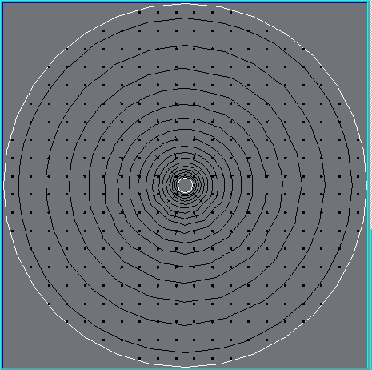
Figura 1

En las Fig. 2 y Fig.3 veremos los valores del campo eléctrico y de potencial respectivamente. En la Fig. 2 se ve como el valor del campo va disminuyendo cuando mas nos alejamos del cilindro. Al igual que el campo, en la Fig. 3 vemos que el valor del potencial también disminuye al alejarse de la carga. Se nota que el campo disminuye mas rápido que lo que lo hace el potencial.

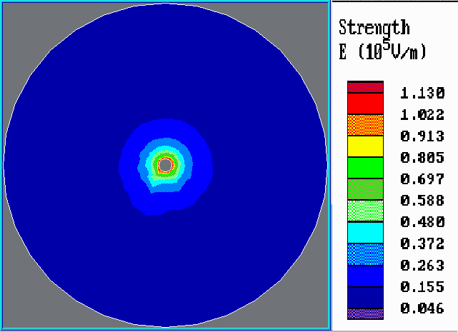
figura 2

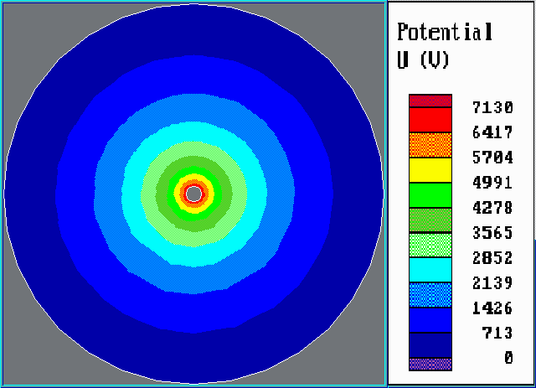
Figura 3

DISTRIBU

En la Fig. 4 se muestra la distribución, los vectores de campo eléctrico y las curvas equipotenciales. En este caso las curvas equipotenciales no tienen forma circular (debido a la acción de los dos cargas) pero siguen siendo concéntricas. Se puede imaginar, gracias a los vectores de campo, como serán las líneas de campo, que salen desde el cilindro con carga positiva (el cilindro inferior) hacia el cilindro con carga negativa (superior).

.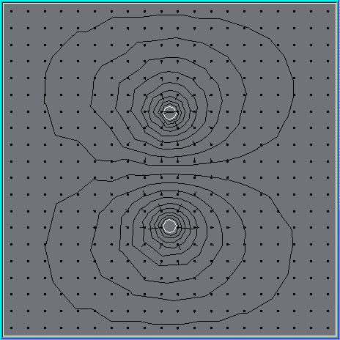.
Figura 4

En la Fig. 5 y Fig. 6 se ven el valor del campo eléctrico y del potencial. Se ve como era de esperarse un potencial negativo (debido a la carga negativa) en el cilindro superior y positivo (debido a la carga positiva) del cilindro inferior. Como también era de esperarse ( y se cumple) que en la mitad de la distancia entre los dos cilindros el potencial es cero. El la Fig 6 se ve como el modulo del campo disminuye con la distancia y como entre los dos cilindros la suma de ambos campos mantiene un valor pequeño.
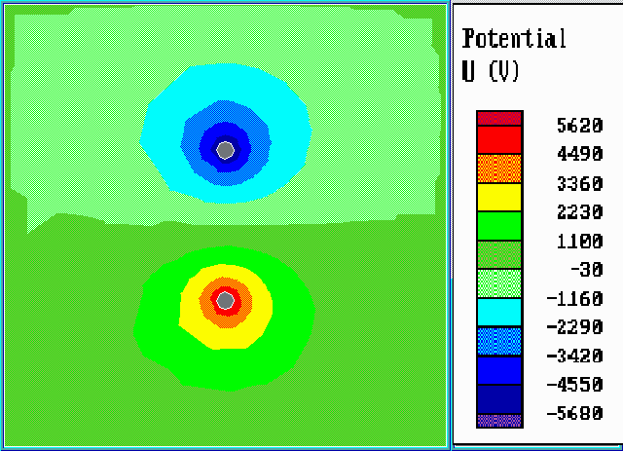
Figura 5

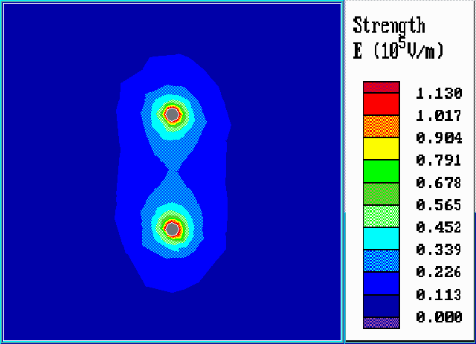
Figura 6

CUADRI

En la Fig. 7 se ve la distribución de cargas, curvas equipotenciales y los vectores de campo eléctrico. El cilindro superior tiene carga negativa, al igual que el cilindro inferior. El cilindro de la izquierda y el de la derecha tienen cargas positivas. Como en el caso anterior se pueden imaginar las líneas de campo que actúan entre los 4 cilindros. Salen de los cilindro del medio desde ambos) y van hacia el cilindro superior e inferior de manera pareja. En la Fig. 8 se ve el valor del potencial. Al igual que el caso anterior el potencial se hace cero entre dos cilindro con cargas diferentes, y podemos ver también, que se hace nulo en el medio de toda la distribución y alejándose de los cilindros.
Con respecto al campo vemos que el este también se hace cero en la parte central de la distribución (Fig 9).

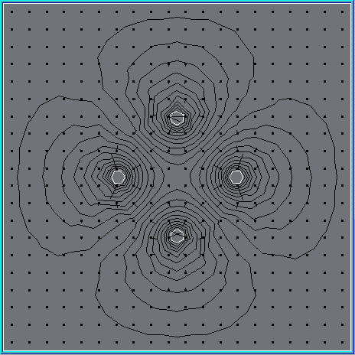
Figura 7

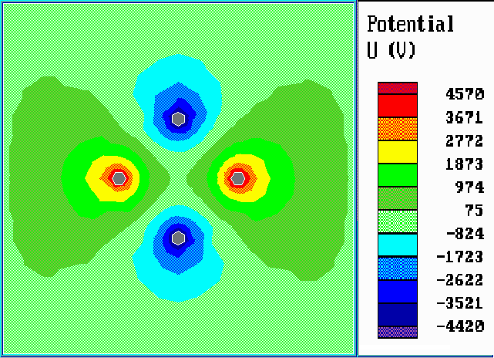
Figura 8

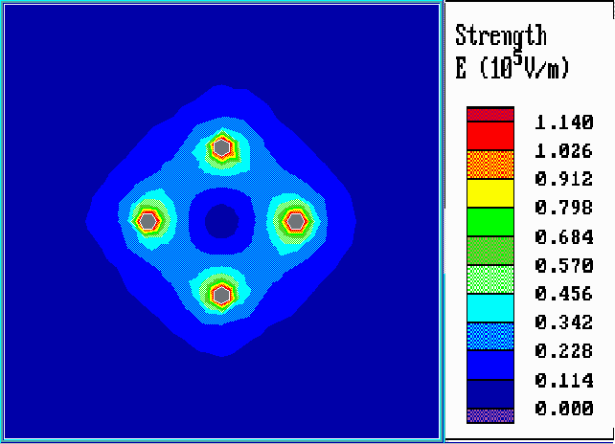
Figura 9
RAYO

Con esta distribución se intenta demostrar como actúa el para rayo. En la Fig. 10 se ven las curvas equipotenciales y los vectores del campo eléctrico. Se ve que el pararrayo modifica las curvas equipotenciales ofreciendo seguridad que en las zonas cercanas a el don de el valor del campo se hace cero. Mostraremos también en la Fig 11 los valores del potencial.

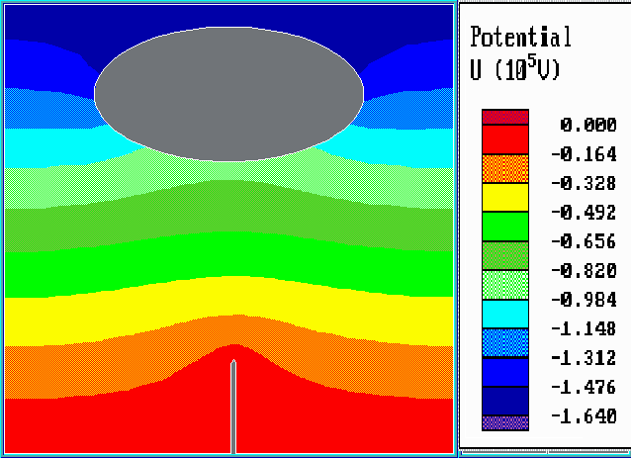
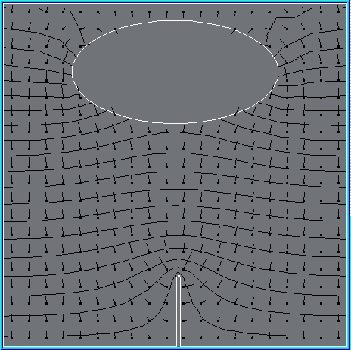
Figura 10

Figura 11
Tercera Parte: Comparación de valores

Estableceremos primero el criterio de equivalencias de mediciones. La compatibilidad de las mediciones de una magnitud hechas por distintos métodos (x₁ , x₂) se considerara significativa cuando ⏐x₁ - x₂⏐> 2ξ , donde ξ es el promedio de las incertezas de medición.

Para la primera distribución (“cilindro”):

A continuación se mostrara los valores obtenidos por ambos medios.

 | Coulomb | La place (Quick Field)
A | 22600 N/C | 22191 V/m
B | 7533 N/C | 7135.7 V/m
C | 7533 N/C | 7521.3 V/m
D | 5650 N/C | 5450.3 V/m
E | 4612 N/C | 4773.6 V/m

Aclaración: La unidades del campo eléctrico pueden ser N/C ó V/m indistintamente. La razón por la que se muestran ambas es por que por el método analítico las unidades obtenidas fueron N/C y por medio del programa se obtienen valores en unidades V/m.

Basándonos en el criterio de equivalencias consideramos insignificativas las diferencias entre los valores. Se puede apreciar que los valores son parecidos entre ambos métodos. (ver apéndice)
Cabe destacar que como el campo eléctrico es radial los puntos que estén a la misma distancia del origen (igual radio) deberán tener el mismo valor, este es el caso de los puntos B y C.

Para la segunda distribución (“distribu”):

A continuación se mostrara los valores obtenidos por ambos medios.

 | Coulomb | La place (Quick Field)
A | 9740 N/C | 8367.1 V/m
B | 15759 N/C | 12675 V/m
C | 6657 N/C | 4676.1 V/m
D₁ | 3659 N/C | 2363.2 V/m
D₂ | 32017 N/C | 33452 V/m
E | 26588 N/C | 22851 V/m

Aclaración: La unidades del campo eléctrico pueden ser N/C ó V/m indistintamente. La razón por la que se muestran ambas es por que por el método analítico las unidades obtenidas fueron N/C y por medio del programa se obtienen valores en unidades V/m.

Basándonos en el criterio de equivalencias consideramos insignificativas las diferencias entre los valores aunque se puede apreciar que los valores NO son parecidos entre ambos métodos. (ver apéndice)
En este caso el campo eléctrico no es uniforme por lo tanto a una misma distancia de un cilindro no se tiene el mismo valor de campo.

Resultados numéricos de la distribución “Cuadri”:

Se aprecia que los valores del campo son altos cerca de cada uno de los cilindros y disminuyen a medida que nos alejamos de ellos. Pero la forma en que disminuye varia dependiendo para que lado nos alejemos. Si nos alejamos de cualquiera de los cilindros hacia el medio el campo disminuirá muy rápida mente mientras que si nos alejamos hacia la parte exterior de la distribución lo hará mas lentamente. También se nota que si nos alejamos de un cilindro en dirección a otro el campo disminuye hasta un valor mínimo local (no absoluto) y luego comienza a subir nuevamente al acercarse al segundo cilindro. (ver Figs. 7, 8 y 9.

Resultados numéricos de la distribución “Rayo”:

En esta distribución lo mas importante a destacar es el valor del campo en las cercanías del para rayo, que tiende a cero. Debido a la modificación en las curvas equipotenciales producida por el para rayo se obtiene zonas de seguridad cerda de este donde el campo eléctrico es casi nulo. Fig. 10 y 11

APÉNDICE

¿Cuales podrían ser las incertezas de las mediciones en cada caso?

Para el caso analítico (ley de coulomb) los errores son las aproximaciones tomados al calcular mediante la dicha ley. Para el caso del programa, las incertezas se deben a la estructura de dicho programa el cual calcula los valores basándose en triángulos formados por nodos. Dependiendo de la cantidad de nodos disponibles los triángulos se harán mas pequeños y permitirán un calculo mas aproximado a la realidad. Lamentablemente la cantidad de nodos es reducida y no permite cálculos con exactitud. La inexactitud del método numérico (Quick field) también depende de la densidad de nodos. Si calculamos un valor donde la densidad nodos es menor (y por lo tanto triángulos mas grandes) tendremos una peor aproximación. Por eso debemos fijarnos bien donde nos conviene calcular el campo, utilizando puntos donde la densidad de nodos sea mayor. Esto se nota en la primera distribución donde mediante coulomb el punto B y C son iguales y por medio del programa se obtienen valores diferentes.
En las siguientes figuras se muestran los mallados de las dos primeras distribuciones:

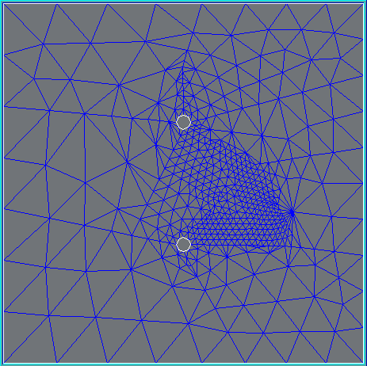
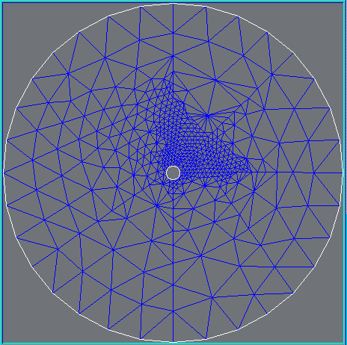
Distribución Cilindro Distribución “Distribu”

¿Fueron convenientemente elegidos los puntos?

La elección de puntos puede ser arbitraria, pero una elección de puntos correcta puede ayudar a la resolución de problemas de una manera mas sencilla. En el caso de Quick field para la elección de puntos se debe tener en cuenta la malla de nodos. Nos convendrá elegir puntos donde la densidad de nodos sea alta, o de lo contrario tratar de modificar la malla para que donde yo tengo que calcular la densidad de nodos se alta. En el caso analítico la elección de puntos sobres los ejes del sistema de referencia nos permitirá simplificar las cuentas en caso de estar trabajando en coordenadas cartesianas (si trabajamos en polares no interesará tanto por que solo nos interesará la dirección radial).

Calculo de promedio de incertezas (ξ) para la distribución 1:

A ⏐x₁ - x₂⏐= 409
B ⏐x₁ - x₂⏐= 394.3
C ⏐x₁ - x₂⏐= 8.7 2ξ = 447
D ⏐x₁ - x₂⏐= 149.7
E ⏐x₁ - x₂⏐= 173.6

Se puede apreciar entonces que todos los valores son inferiores al doble del promedio de incertezas, por lo cual las diferencias no son significativas.

Calculo de promedio de incertezas (ξ) para la distribución 1:

A ⏐x₁ - x₂⏐= 1372.9
B ⏐x₁ - x₂⏐= 3084
C ⏐x₁ - x₂⏐= 1980.9 2ξ = 4301
D₁ ⏐x₁ - x₂⏐= 1295.8
D₂ ⏐x₁ - x₂⏐= 1435
E ⏐x₁ - x₂⏐= 3737

Se puede apreciar entonces que todos los valores son inferiores al doble del promedio de incertezas, por lo cual las diferencias no son significativas.

